МБДОУ – д/с «Сказка» с. Первомайское

Проект для старшей группы по нравственно –патриотическому воспитанию
«23 февраля – День защитника Отечества»

Подготовила воспитатель:
Попп Н.С.

с. Первомайское, 2023 г.
Тема: «23 февраля - День защитника Отечества»
Вид: Познавательно-творческий
Участники: Дети группы, воспитатель, родители.
Возраст: 5-6 лет
Срок: Краткосрочный
Продолжительность: с 12 по 22 февраля 2024 г
Проблема: В силу последних перемен все более заметной стала утрата нашим обществом традиционного российского патриотического сознания. В связи с этим очевидна неотложность решения острейших проблем воспитания патриотизма в работе с детьми дошкольного возраста.
Актуальность проекта: В современном обществе одна из главных проблем – нравственно - патриотическое воспитание детей дошкольного возраста.
День 23 февраля – День защитника Отечества – у детей уже не ассоциируется как праздник вооружённых сил. Они не мечтают о службе в Армии, не мечтают стать смелыми и отважными воинами, защитниками Отечества.
Знакомя детей с историей и традициями праздника «23 – февраля День защитника Отечества», мы стремимся к зарождению у них чувства гордости и любви к своей Родине, надеясь, что в будущем служба в армии будет считаться для них не наказанием, а почетной обязанностью.
Цель проекта:
Развивать чувство патриотизма у детей старшего дошкольного возраста;
Развивать чувство любви к своей семье, Родине, уважение друг к другу. Приобщать детей к коллективному творчеству, вызвать желание к изготовлению подарков для пап и дедушек;
Приобщение родителей к участию в жизни детского сада.
Задачи проекта:
дать знания детям о Российской армии, уточнить их представления о родах войск;
развивать у детей познавательную активность, творческие способности;
продолжать воспитывать у детей патриотические чувства к Родине, гордость за нашу историю;
развивать и обогащать речь детей;
проводить работу с родителями, привлекая их к патриотическому воспитанию детей в семье.

Методы и приемы:
Чтение художественной литературы, соответствующей возрастной категории детей о защитниках Отечества, разучивание стихотворений ко Дню Защитника Отечества.
Использование аудио- и видеоаппаратуры для слушания и просмотра музыкальных произведений и презентаций.
Лепка военной техники солдат российской армии.
Рисование солдата различных родов войск.
Аппликация военной техники- самолета.
Рассматривание иллюстраций, картин, разнообразных репродукций о Российской Армии,,просмотр презентации.
Конструирование военной техники из строительного, бросового материала, бумаги.
Изготовление поделок для пап, дедушек.
Выставка рисунков «Солдат-защитник Отечества»
развлечение, посвященное дню защитника Отечества.
Ожидаемые результаты:
повышение знаний у детей о Российской армии; проявление у детей интереса к армии, уважения к защитникам Отечества; стремление детей к совершенствованию физических качеств, к укреплению здоровья; стремление детей отражать свои знания, впечатления, мысли и чувства в играх, в исполнении песен, в чтении стихов; повышение заинтересованности родителей в формировании чувства патриотизма у детей.
Этапы реализации проекта:

- этап- подготовительный.
Разработка проекта.
Донести до участников проекта важность данной проблемы.
Подобрать методическую, научно-популярную и художественную литературу, иллюстративный материал по данной теме.
Подобрать материалы, игрушки, атрибуты для игровой, театрализованной деятельности.
Подготовка к итоговому мероприятию, посвященному Дню защитника Отечества.

- этап- основной.
Выполнение проекта.
Проведение с детьми бесед о российской армии, о защитниках нашей Родины, о профессии военнослужащий.
Проведение подвижных, дидактических, сюжетно-ролевых игр, спортивного развлечения.
Чтение художественной литературы детям (заучивание стихов).
Рассматривание иллюстраций, разучивание песен, просмотр фрагментов видеофильмов и презентаций.
Консультаций для родителей.
Создание в группе условий для реализации проекта: выставка книг, альбом с фотографиями военных, иллюстрации военной техники, просмотр фильмов об армии, выставка игрушечной военной техники. Презентация «23 февраля - День защитника Отечества».
Выставка рисунков «Солдат – защитник Отечества»

Таблица - План работы
Дата | Работа с детьми | Работа с родителями | Совершенствование  предметно-  пространственной среды
12.02.24 Понедельник | Беседа «Есть такая профессия – Родину защищать».  Аппликация «Военный самолет. »  Муз. Разучивание песни «Наша Родина сильна» | Обновление информационного стенда:  «Они защищали  Родину» | Оформление выставки: картинки, картины , книги на военную  тематику, альбомы, энциклопедии, раскраски с  изображением  военной техники, обводки, трафареты.
13.02.24  Вторнк | Чтение художеств. литературы на военную тематику:  А.Твардовский. «Рассказ танкиста»  (отрывок)  Лепка: «Военная техника- танк.» | Консультации: «Что должен знать ребенок об армии»  Чем можно заняться с детьми дома и как отметить праздник? | Атрибуты к сюжетноролевой игре  «Танкисты»
14.02.24  Среда | Познавательная беседа: «Наша армия родная»  Рисование «Открытка для папы»  Физ. «Военные учения» | Рассматривание иллюстраций,альбомов «Военная техника.»
15. 02.24  Четверг | Чтение художеств.  литературы на военную тематику: Б. Никольский  «Препятствие»  Муз. разучивание танца «Яблочко»  Конструирование  «Пограничная застава». |  | Рассматривание альбомов:  "Военные профессии"
16.02.24 Пятница | Познавательная беседа:  «Профессия – военнослужащий»  Физ. на улице «Игра в десантников»  Рисование:  «Солдат-защитник Отечества ». Выставка рисунков. |  | Дидактическая игра  «Военные  Профессии»
19.02.24 Понедельник | Развитие речи: разучивание стихов о войне, о Российской армии. | Информационный  материал для родителей  «Как рассказать ребенку о войне», «Что такое быть настоящим мужчиной» | Атрибуты к сюжетноролевой игре  «Сестра милосердия
20.02.24 Вторник | Презентация «День Защитника Отечества -23 февраля .» | Папка – передвижка  «День защитника  Отечества. История и традиции праздника  День защитника Отечества»
21.02.24  Среда | Беседа  «Бравые солдаты» | Консультация «Семейные традиции» | Дидактическая игра  «Военные профессии»
22.02.24  Четверг | Обще садовское мероприятие  «23 –февраля –день защитника Отечества» | Поздравление пап и вручение подарков. | Атрибуты к сюжетноролевой игре  «Российская армия»

Приложение
Беседа с детьми в старшей группе по теме:
«Есть такая профессия – Родину защищать»
Цели занятия:
познакомить детей с историей праздника, военными профессиями;
прививать любовь к Родине; формирование позитивного мнения детей о воинской службе.
Оборудование: презентация.
Ход занятия. Ребята, в феврале много знаменательных дат, но сегодня мы с вами поговорим о военных профессиях. И тема нашей беседы: «Есть такая профессия – Родину защищать».
- Давайте вспомним, когда мы поздравляем всех мужчин.
- Что же значит этот праздник?
23 февраля в России отмечается как День защитника Отечества.
В этот день мы отдаем дань уважения и благодарности тем, кто мужественно защищал родную землю от захватчиков, а также тем, кто в мирное время несет нелегкую и ответственную службу. Вместе с этим особое внимание мы уделяем мальчикам и юношам, тем кому в недалеком будущем предстоит встать на защиту Отечества. Сегодня мы отмечаем этот праздник уже не как день рождения Красной Армии, а как день настоящих мужчин. Наших ЗАЩИТНИКОВ в широком смысле этого слова! Слайд № 3.
- А может кто-то знает, как раньше называли день Защитника Отечества? (мнения детей).
- Послушайте. В российской истории до недавних пор 23 февраля отмечался как День Советской армии и Военно-морского флота. В феврале 1918 года (заканчивалась I мировая война) Красная армия успешно отразила натиск немецких войск. Ныне этот праздник переименован в День защитника Отечества. 23 февраля – это всенародный праздник, вселяющий в нас радость, в этот день чествуются все защитники от мала до велика, ведь Вооруженные силы страны хранят наш с вами мир и покой.
Сейчас мы с вами подробно поговорим о людях военных профессий.. - Какие военные профессии вы знаете?
Отгадайте загадки.
Подрасту, и вслед за братом.Тоже буду я солдатом, Буду помогать ему Охранять свою ...(страну)
Брат сказал: "Не торопись! Лучше в школе ты учись.
Будешь ты отличником . Станешь ...(пограничником) .
- Отгадайте, о ком речь?
Самолет парит, как птица,Там - воздушная граница.
На посту и днем, и ночью. Наш солдат – военный …(летчик) .
-А к каким родам войск мы можем отнести летчиков? (мнение детей). Это военновоздушные силы, или как их кратко называют – войска ВВС.
-Познакомьтесь с боевыми машинами летчиков. С краткой характеристикой.
-Самолеты могут взлетать и садиться не только на землю, но и на палубу корабля.
- Кроме самолетов, к воздушному флоту относятся вертолеты.
- Ребята, какие войска кроме пограничных и военно-воздушных вы знаете?(ответы детей). Сухопутные войска — это вид Вооруженных сил, «предназначенный для отражения удара захватчика на военных действиях, удержания занимаемых территорий, районов, рубежей, а также разгрома группировок войск и овладения территорией противника».
В состав Сухопутных войск входят мотострелковые, танковые, ракетные войска и артиллерия, войсковая ПВО, специальные войска, воинские части и учреждения тыла.
- Кто это? Угадайте?
Снова в бой машина мчится,
Режут землю гусеницы,
Та машина в поле чистом
Управляется… (танкистом)
- А это боевые помощники танкистов с краткой характеристикой (беседа с детьми).
- Кроме танковых и мотострелковых войск к сухопутным относятся войска противовоздушной обороны. Посмотрите на их отличительные знаки.
- Познакомьтесь с техникой ПВО, зенитно-ракетный комплекс.
- В подразделения сухопутных войск входят войска связи. Связисты за работой. - Ребята, мы с вами познакомились с военно-воздушными силами, пограничными и сухопутными войсками, войсками ПВО и связи. Как вы считаете, о людях какой военной профессии мы забыли?
Моряком ты можешь стать,Чтоб границу охранять
И служить не на земле,А на военном… (корабле).
- Совершенно верно – это военно-морской флот.
На мачте наш трехцветный флаг,
На палубе стоит моряк.
И знает, что моря страны,
Границы океанов
И днем, и ночью быть должны
Под бдительной охраной!
У которого своя эмблема и свой флаг,
который называется Андреевский.
- Свою службу моряки несут на таких кораблях.
Итог: - Вот и подошло к концу наше путешествие, мы с вами узнали о некоторых военных профессиях, познакомились с их боевыми машинами, отличительными знаками. А как вы считаете, можно ли просто так стать военным? (ответы детей). Конечно же нет, любой военной профессии надо учиться.
Любой профессии военной
Учиться надо непременно,
Чтоб быть опорой для страны,
Чтоб в мире не было ...(войны).
- Наши мальчики тоже будущие защитники.
- Тематическая беседа для старших дошкольников
"День защитника Отечества" - 23 февраля.
Цель: Расширить знания детей о празднике-Дне защитников Отечества.
Задачи:
- Воспитывать у детей уважительное отношение к защитникам Отечества.
- Вызвать чувство гордости за Российскую армию, желание быть похожими на сильных, смелых воинов.
- Развивать память, воображение, речь.
Материал: иллюстрации, открытки, плакаты с изображением защитников Отечества.
Предварительная работа: чтение художественной литературы об армии; рассматривание иллюстраций «армейские будни»; беседы об армии.
Ход беседы:
- Воспитатель: Здравствуйте, ребята! Назовите, пожалуйста, какой сейчас месяц? А какой праздник мы с вами будем отмечать в этом месяце?
- Ответы: месяц – февраль, а праздник – День защитника Отечества. Мы в этот день
поздравляем пап, дедушек, братьев и т.д.
- Ребята, посмотрите, какие картинки развешены у нас в группе. А как вы думаете, что бы
это значило?
Ответы – рассуждения детей.
- Правильно, близится праздник «День защитника Отечества». И сегодня мы с вами поговорим на эту тему.
- Посмотрите, внимательно на картинки, что там изображено?
Ответы детей.
-Совершенно верно, солдаты, матросы, офицеры. А как, одним словом назвать этих людей?
Ответы детей.
-
-Конечно. Это военные.
А что означает – Военные?
- Это люди, которые защищают нас и всю страну, Родину, Отечество.
- А как вы думаете, что такое Отечество? Правильно, ребята, Отечество – это наша Родина.
- Как называется наша Родина?- Ответ: Россия.
- Ребята, а какие виды войск вы знаете? Ответы: военно – воздушные силы, военно – морские силы, сухопутные или наземные.-
А можете, назвать, что делают летчики, пехотинцы, моряки?
Ответы: летчики – защищают небо, моряки – море, а пехотинцы – сушу.
- Ребята, а кто является главным защитником Отечества в мирное время?
Ответ: Солдаты.
- Каким должен быть солдат?
Ответ: Сильным, смелым, ловким, выносливым, упорным, отважным, внимательным, любить свою Отчизну и свой народ, а самое главное, он должен быть здоровым, чтобы мог нас защищать.
- Ребята, но ведь сейчас нет войны, зачем же нужная армия в мирное время?
- Армия всегда должна быть готова к тому, чтобы отразить нападение врагов. - Ребята, а что же делают солдаты в армии в мирное время?
- Солдаты тренируются, проводят учебные учения, сражения, изучают военную технику.
- Давайте и мы с вами проведем физминутку, представьте, что вы на учениях.
Выполнение физических упражнений:
- Как солдаты на параде,
Мы шагаем ряд за рядом,
Левой – раз, правой – раз!
Посмотрите вы на нас!
- Приседаем быстро, ловко.
Морякам нужна сноровка
Чтобы мышцы укреплять
И по палубе шагать!
Приседания, руки вперёд (осанка).
Молодцы, присядьте на стульчики и давайте поиграем.
Д/и «Продолжи предложение».
«Танком управляет» - продолжите предложение (танкист).
За штурвалом самолета сидит (пилот).
Из пушки стреляет (артиллерист).
Границу охраняет (пограничник).
На корабле служит (моряк).
На подводной лодке несет службу (моряк - подводник).
С парашютом прыгает (десантник).
В ракетных войсках служит (ракетчик).
- Молодцы, ребята, Вы справились с заданием. Чтобы стать настоящими защитниками Отечества нужно многому учиться. Ребята, я желаю Вам стать надёжными защитниками Отечества.
- Наше занятие подошло к концу, надеюсь, Вам понравилось.
За то, что солнце светит нам,
За то, что нет войны,
Спасибо тем, кто бережёт
Покой родной страны.
Беседа в старше-подготовительной группе
"Наша Армия родная"
Цель. Формировать представление детей о российской армии и воинах, о празднике День защитника Отечества; воспитывать уважение к защитникам Родины.
Предварительная работа. Рассматривание иллюстраций, беседы о воинах, заучивание загадок, стихов.
Словарь. Защитник, Отечество, армия, праздник, летчики, моряки, артиллеристы.
Оборудование. Иллюстрации с изображением военных, парада на Красной площади.
Ход занятия.
Воспитатель показывает иллюстрации.
Воспитатель. Скоро большой праздник. Кто знает, что это за праздник?
(День защитника Отечества.)
День защитника Отечества – это праздник всех военных. Кто такие военные? (Военные – это моряки, летчики, пограничники, танкисты, артиллеристы и т.д.)
У разных военных разная форма: у летчиков - одна, у пограничников – другая. Что за военные нарисованы на этой картинке? (Показывает иллюстрацию – моряки на палубе корабля.) Как вы догадались, что это моряки? (У моряков черная форма, у матросов бескозырки с ленточками, матросские воротнички.)
Аналогично рассматриваются другие иллюстрации.
Воспитатель. Чем отличается форма летчика и пограничника? (Летчик одет в комбинезон и шлем, а пограничник – в зеленый костюм и фуражку.) Каких военных вы еще знаете? (Танкисты, артиллеристы, пехота, десантники и т.д.) Мальчики, кто из вас хочет стать военным? (Ответы детей.)
Воспитатель. Моряки, летчики, пограничники охраняют нашу Родину. Зачем они это делают?(Чтобы не было войны, был мир, мы росли и учились.)
Морякам,артиллеристам, Пограничникам, связистам –
Всем, кто мир наш бережет
И границы стережет,
За великие дела
Слав, слава и хвала!
Наши воины сильные, ловкие, быстрые и смелые. Ими гордится наша Родина, наш российский народ. Поздравляя летчиков, пограничников, моряков и других военных с Днем защитника Отечества, мы скажем: «Слава армии родной!»
Воспитатель демонстрирует плакаты, посвященные армии, вместе с детьми рассматривает их.
Воспитатель.
Почему говорят - армия родная? (Рассуждения детей.)
Вот и девочка Лена из рассказа, который я хочу прочитать вам, так же как и вы, задумалась над тем, почему мы называем армию родной.
Чтение рассказа А. Митяева «Почему армия родная?»
Девочка Лена научилась читать.
На стене дома повесили плакат. С плаката на девочку смотрел молодой солдат в каске. Лена стала читать: «Да здравствует родная российская армия!»
«Армия называется российской, потому что она в нашей стране, - думает Лена. – А почему родная? Ведь она не мама, не папа, не бабушка».
Шел домой мальчик Коля. Он был соседом Лены, и Лена его спросила:
- Коля! Скажи, тебе армия родная?
- Мне? Конечно, родная, - ответил Коля.
– Мой брат уже полгода служит в армии. Брат мне родной. Значит, и армия родная.
Ушел Коля домой. А Лена осталась на улице.
Вышла из подъезда соседка тетя Маша.
Лена и ее спрашивает:
- Тетя Маша! Скажите, пожалуйста, ваши родные служат в армии?
- Нет, отвечает тетя Маша. – Не служат. Все дома.
- Значит вам армия не родная?
- Как же это не родная? – удивилась тетя Маша.
– Я жила в деревне, и началась война. Деревню заняли фашисты. А потом был бой, и пришли наши.
Мы бежали им навстречу, плакали от радости и только говорили: «Родные! Наконец-то пришли, спасли нас от смерти».
- Армия всем родная, - закончила тетя Маша.
– И меня, старую, и тебя такую маленькую, она никому в обиду не даст.
Повеселела девочка. Побежала домой.
Когда пришел домой с работы папа, она рассказала ему, как сама прочитала надпись на плакате и что ей сказали Коля и тетя Маша.
- Все же Коле армия роднее! – пожаловалась Лена.
- Ну это как сказать! – ответил папа. – принеси-ка шкатулку с документами.
Папа достал из шкатулки красную книжечку – военный билет, - где было написано: «Сорокин Иван Сергеевич. Танкист. Сержант запаса».
- Вот это да! – удивилась Лена. – Мой папа танкист! А что значит «запас»?
- Это значит, - сказал папа дочке, - что я, хотя и работаю на заводе, все равно числюсь в армии.
- А другие папы?
- И другие папы тоже. Кто, как я, танкист, кто летчик, кто разведчик, кто моряк запаса.
На другой день Лена снова гуляла на улице. Было холодно, дул ветер, падал снег. А она не уходила домой, ждала, когда из школы придет Коля, хотела сказать ему про своего папутанкиста. Потому что папа – герой!
Воспитатель. Почему армия каждому из вас родная? (В армии служат наши родные. И наши мальчики, когда станут взрослыми, пойдут служить в армию.)

Беседа для детей о профессии -военнослужащий .
Дорогие ребята! Давайте побеседуем о профессии военнослужащего.
Кто такой военнослужащий?( Это человек, состоящий на военной службе.)
Я уверена, что каждый из вас видел по телевизору военный парад, который проходит 9 мая, в День Победы нашего народа в войне против фашисткой Германии.
По Красной площади идут стройными рядами, чеканя шаг, представители всех родов войск. На них парадная форма.
Блестят на солнце ордена и медали ветеранов, собравшихся на трибунах, чтобы посмотреть праздничный парад. А вечером, когда стемнеет, в небе зажигаются яркие огни салюта.
Парад — это демонстрация силы и мощи нашего государства, проявление патриотизма наших военных.
Как у каждого государства, у России есть армия, то есть вооруженные силы.
Вооруженные силы можно разделить на три главные группы — это сухопутные, или наземные войска, которые действуют на суше, военно-воздушные силы — они защищают Родину в воздухе; и военно-морские — несущие вахту в морях и океанах.
Поговорим о сухопутных войсках.
К ним относятся мотострелковые войска, вооруженные автоматами, пулеметами и гранатометами. Они передвигается на боевых машинах.
Танковые войска воюют на танках, защищенных толстой броней. Это самоходные машины на гусеничном ходу, что позволяет им проходить по любой местности: по оврагам и бездорожью. Танки вооружены пушками и пулеметами. Внутри танка находятся люди — экипаж.
К сухопутным войскам относится артиллерия и ракетные войска. Артиллерийские установки стреляют из пушек снарядами, а ракетные — ракетами. Знаменитая ракетная установка «катюша» громила врагов во время Великой Отечественной войны. В артиллерии служат артиллеристы.
Мотострелки, артиллеристы и ракетчики служат в Сухопутных войсках.
К военнослужащим сухопутных войск относятся также связисты и саперы, которые могут разминировать минные поля, дороги и мосты.
Пограничные войска.
В каждом государстве есть и пограничные войска. Они стоят на страже границ Родины. Военнослужащие пограничных войск проходят службу на пограничных заставах. Их главная задача — не пропускать через границу шпионов, террористов, вооруженные вражеские группировки, людей, перевозящих наркотики. Нести нелегкую службу пограничникам помогают специально обученные собаки.
Воздушно-десантные войска.
В особую группу выделены Воздушно-десантные войска (сокращенно их называют ВДВ). Военные, служащие в этих войсках, физически сильные, спортивные. Они проходят специальные многодневные тренировки, осваивая правила ближнего боя, знают боевые приемы, изучают разные виды противоборств.
Десантников обычно доставляют на самолетах и вертолетах к местам боевых действий. Они спускаются на землю с помощью парашютов.
Кроме смелости и отваги «голубам беретам» — так называют десантников (ведь они носят голубые береты как часть формы) — необходимы выносливость, абсолютное здоровье, ловкость и сила.
В нашей армии есть и авиация — боевые самолеты и вертолеты. Они готовы защищать в случае необходимости наше Отечество с воздуха. Самолет управляется экипажем летчиков — это первый и второй пилоты, штурман, который прокладывает курс самолета в небе, радист, держащий связь с аэродромом, механик, отвечающий за исправность самолета. Летчики носят красивую голубую форму под цвет неба. Кроме того в полете они имеют специальные высотные шлемы. Эти военнослужащие должны обладать великолепным здоровьем, самообладанием, умением мгновенно оценить обстановку и принять решение, смелостью и решимостью.
Юноша, мечтающий о профессии летчика, проходит медицинскую комиссию, затем учится в летном училище, окончив которое, может продолжить обучение в военной академии. Ведь летчику нужно очень много знать и уметь!
Наши морские просторы защищают военные корабли и подводные лодки. Все вместе они и составляют военно-морской флот.
Большие надводные корабли — линкоры — вооружены орудиями, пулеметами, крылатыми ракетами. Крейсер — это корабль поменьше, а миноносец — корабль сторожевой.
Военных, которые служат во флоте, называют моряками.
На корабле всегда есть капитан. Он в ответе за весь корабль. Ему помогает помощник капитана и штурман, прокладывающий в море курс. Боцман следит за порядком на корабле. Радист поддерживает связь с землей и другими судами. Корабельного повара называют коком. У каждого моряка в команде свои обязанности.
***
Мой папа — капитан Папа знает всё на свете,
Знает, где родится ветер, Как бушует океан, Ведь мой папа —капитан! Мы достанем карту мира,
Станем вместе изучать.
Вот — высокий пик Памира, Здесь морей синеет гладь. Это — южная Анапа,
Это северный Ямал. Обо всем расскажет папа —
Папа всюду побывал. Подрасту и тоже стану Я, как папа, капитаном!
Подводный флот.
Есть у России и подводный флот — атомные подводные лодки. Они поражают суда противника особыми большими снарядами — торпедами. Подводные лодки передвигаются под водой, они уходят в открытое море на много месяцев.
Многие подводные лодки помогают пограничникам, если граница с другими странами проходит по морю.
Военнослужащие всех родов войск носят военную форму. Она бывает повседневной и парадной. Отличие морской формы — бело-голубая полосатая тельняшка, а на голове бескозырка с лентами. На плечах военные носят погоны, на которых число звездочек указывает на звание военнослужащих.
Знаменитый полководец А.В. Суворов говорил: «Плох тот солдат, который не мечтает стать генералом». Но чтобы солдату стать генералом, надо подняться по лесенке воинских званий на много ступеней. Высшее морское звание — адмирал флота.
Давайте вспомним самых выдающихся российских военаначальников. Во флоте это Ф.Ф. Ушаков, П.С. Нахимов, Н.Г. Кузнецов. В сухопутных войсках — А.В. Суворов, М.И. Кутузов, Г.К. Жуков. Самые бесстрашные летчики — это П.Н. Нестеров, В.П. Чкалов, М.М. Раскова.
Послушав мой рассказ о военной службе, я думаю, дорогие ребята, вы поняли, что служба эта «и опасна, и трудна». Военнослужащие часто рискуют жизнью и здоровьем, защищая мир и покой на земле. Они глубоко любят свою Отчизну и свой народ, обладают большими знаниями, здоровьем, силой, готовностью выполнить любой приказ.

Сюжетно-ролевые игры, используемые в работе над проектом.
  Сюжетноролевая игра «Моряки».
  Цель:
  Формирование игровых умений.
  Воспитывать дружеские
  взаимоотношения, чувство
  коллективизма.
  Оборудование: атрибуты для игры: морской воротник, фуражка капитана, медицинский халат, медицинский набор, якорь, штурвал, бинокли.
  Описание игры: Дети совместно с воспитателем строят борт корабля, на палубе размещают штурвал, устанавливают трап, якорь, места для пассажиров. Отправляются в путешествие на корабле. Капитан определяет курс корабля и отдаёт команды, рулевой у штурвала, матросы надраивают палубу, радист сообщает о движения судна, врач следит за здоровьем команды на корабле, кок готовит еду для всей команды. Все находятся в плавании. Потом возвращаются домой, покидают корабль сначала пассажиры, доктор, матросы, последним уходит капитан.
  Сюжетноролевая игра «Лётчики».
  Задачи: помогать, детям налаживать взаимодействие в совместной игре,
  развернуть сюжет, обогащать
  словарь,
  развивать речь детей.
  Описание игры: Первый пилот – командир экипажа, управляет самолётом во время полёта, руководит действиями членов экипажа. Второй пилот – дублирует действия первого пилота. Штурман – следит за навигационной обстановкой, работает с картой. Пассажир – покупает билет, соблюдает правила поведения во время полёта. Бортмеханик – обслуживает системы самолёта и двигателя. Стюардесса – обслуживает пассажиров и экипаж (подаёт воду, чай, кофе), следит за состоянием пассажиров.
  Сюжетноролевая игра
  «На боевом посту».
  Цель: Знакомить и учить детей игровым
  действиям
  (наблюдать, охранять,
  защищать,
  преодолевать препятствия, оказывать помощь).
  Описание игры: Берём все необходимые атрибуты. Строим из модулей горы, где будут нести дозор пограничники. Из скакалок имитируем рвы и реки. Мелом рисуем леса, болота и т. д.
  Пограничникам нужно будет преодолеть все препятствия. Ставим палатку, где медсёстры оказывают помощь при необходимости. Выбираем командира, распределяем роли пограничников, лазутчика и медсестёр.

Подвижные игры, используемые в работе над проектом
  «Самолеты».
  Задачи: Развивать ориентировку в пространстве,
  закреплять навык
  построения в колонну.
  Упражнять в беге
  Содержание: Дети строятся в 3-4 колонны в разных местах площадки, отмеченных флажками. Дети изображают летчиков на самолетах. Они готовятся к полету. По сигналу
  «К полету готовься!» дети кружат согнутыми в локтях руками – заводят мотор. По сигналу «Летите!» дети поднимают руки в стороны и «летят» врассыпную, в разных направлениях. По сигналу «На посадку!» - летчики находят свои места и приземляют самолеты, строясь в колонны, и опускаются на одно колено. Воспитатель отмечает, какая колонна построилась первой.
  Правила: Летчики должны взлетать только после сигнала «Летите!». По сигналу «На посадку!» - летчики должны возвратиться в свои колонны, на те места, где выложен их знак (поставлен флажок).
  «Сапер».
  Задачи: Развивать быстроту, ловкость.
  Правила: По залу разбросаны шары двух цветов-мины.
  Напротив каждой команды стоит корзина. По сигналу «Собрать мины» каждая команда собирает шары своего цвета. Побеждает та команда, которая быстрее соберет шары.
  Кому не хватило «танка» (обруча, выходит из игры). После чего убирают один обруч. Игра продолжается до тех пор, пока не останется два игрока и один обруч.
  «Танки».
  Задачи: развивать двигательные умения, быстроту, ловкость.
  Правила: На полу в центре зала лежат обручи – танки, по количеству на один меньше, чем детей. Под музыку дети бегают вокруг обручей. Как закончилась музыка, каждый участник торопится занять место в «танке» (становится в обруч). Тот,
  «Салют».
  Цель: Воспитывать самостоятельность.
  Упражнять детей в подбрасывании мяча
  снизу вверх и умении ловить его двумя руками.
  Описание: Детям раздают мячи разных цветов. Воспитатель вместе с детьми произносит:
  Это не хлопушки:
  Выстрелили пушки.
  Люди пляшут и поют.
  В небе – праздничный салют!
  «Меткие стрелки».
  Цель: Воспитывать выдержку и
  дисциплинированность.
  Совершенствовать навыки в бросании
  мяча в вертикальную цель.
  Описание: Детям раздают мячи. Воспитатель вместе с детьми произносит:
  Крепки руки, меток глаз.
  Трудно армии без нас.
  В цель мячи кидаем –
  Точно попадаем.

Дидактические игры, используемые в работе над проектом.
  «Узнай род войск».
  Задачи: Развивать внимание, закреплять и
  активизировать словарь,
  воспитывать самостоятельность
  Описание: На столе изображения солдат различных родов войск. Воспитатель загадывает одного из них. Дети задают вопросы воспитателю, пытаясь отгадать, кого он загадал. Можно отвечать только да или нет (далее игра проводится с кем-то из детей в качестве ведущего).
  «Военные профессии».
  Задачи: закрепить знания детей о военных
  профессиях
  (танкист, военный лётчик,
  артиллерист,
  пограничник и др.); развивать
  наблюдательность, память;
  воспитывать любовь к Родине.
  Описание: Ведущий (ребёнок) описывает представителя одной из военных профессий.
  Дети должны определить по характерным особенностям, кого загадал ведущий. Кто отгадал первым, становится ведущим.
  «Соберём картинку».
  Задачи: Закрепить знания детей о военном
  транспорте;
  развивать мелкую моторику рук.
  Описание: Детям предлагаются разрезные картинки танка, военного самолёта, военного вертолёта, военного катера, подводной лодки, военной машины.
  Предложить собрать из частей целое изображение.
  «Что нужно человеку военной профессии».
  Задачи: Развивать внимание,
  закреплять и
  активизировать словарь,
  воспитывать самостоятельность.
  Описание: играющим раздаются большие карточки «игровые поля». Они называют профессию изображенного человека. Затем по очереди, переворачивая маленькие карточки, играющие называют, то что изображено (транспортное средство, атрибуты формы, вид войск) и определяют, подходит она или нет. Если подходит тогда играющий выкладывает ее на «игровое поле».

Физкультминутки, используемые в работе над проектом.
  «Пилоты».
  Мы отважные пилоты. (Руки в стороны с наклонами)
  Водим в небе самолеты. (Имитация)
  Над родной землей летаем,
  (Вращение туловище)
  Обгоняя птичьи стаи. (Махи руками)
  Хоть взлетаем высоко – (Прыжки на месте)
  Приземляемся легко! (Посадка на место)
  «А теперь на месте шаг».
  А теперь на месте шаг.
  Выше ноги! Стой, раз, два!(Ходьба на месте.)
  Плечи выше поднимаем,
  А потом их опускаем. (Поднимать и опускать плечи.)
  Руки перед грудью ставим
  И рывки мы выполняем. (Руки перед грудью, рывки руками.)
  Десять раз подпрыгнуть нужно,
  Скачем выше, скачем дружно!(Прыжки на месте.)
  Мы колени поднимаем -
  Шаг на месте выполняем. (Ходьба на месте.)
  От души мы потянулись, (Потягивания - руки вверх и в стороны.)
  И на место вновь вернулись. (Дети садятся.)
  «Мы военные».
  Мы станем все военными, Шагают на месте.
  Большими, здоровенными. Руки вытянуть вверх, опустить через стороны.
  Будем в Армии служить,
  Будем Родину любить. Движения повторяются.
  Сад и дом свой охранять, Наклон вперёд, смотрим в «бинокль». Будем мир мы защищать! Шагают на месте.
  «Богатыри» Дружно встали.
  Раз! Два! Три!
  Мы теперь богатыри! Руки в стороны.
  Мы ладонь к глазам приставим,
  Ноги крепкие расставим.
  Поворачиваясь вправо, Поворот вправо.
  Оглядимся величаво,
  И налево надо тоже Поворот влево.
  Поглядеть из-под ладошек.
  И направо, и еще Поворот вправо.
  Через левое плечо. Поворот влево.
«Самолет».
Мы летим под облаками, А земля плывет под нами:
Роща, поле, сад и речка, Махать руками, словно крыльями.
И дома и человечки.
Мы летать устали что-то,
Приземлились на болото. Несколько глубоких приседаний.

Пословицы и поговорки, используемые в работе над проектом.
За правое дело не щади жизни.
Всюду примером служи, честью и славой полка дорожи.
Всякая пуля грозит, да не всякая разит.
Если дружно за мир постоять – войне никогда не бывать.
Русский солдат не хочет знать преград.
Чтобы успешно воевать, надо много знать.
Воевать — Родину защищать.
Воевать не хотим, но земли своей не отдадим.
Война народная имеет цели благородные.
Война трудна, да победа красна.
Один в поле не воин.
Жизнь дана на смелые дела.
Дал присягу — назад ни шагу.
Для смелого солдата и рукавица — граната.
Закон бойца — стойкость до конца.

Пальчиковая гимнастика, используемая в работе над проектом.
«Бойцы-молодцы»
Пальцы эти – все бойцы,
(Показать раскрытые ладони).
Удалые молодцы.
Два — больших и крепких малых
И солдат в боях удалых.
Два — гвардейца-храбреца,
(Сжать пальцы в кулаки и поочередно разжимать пальцы на обеих руках одновременно, начиная с больших).
Два — сметливых молодца.
Два — героя безымянных.
Но в работе очень рьяных!

Два — мизинца-коротышки
— Очень славные мальчишки!
«Наша армия»
Аты-баты, аты-баты!
На парад идут солдаты!
Вот идут танкисты,

Потом артиллеристы,
А потом пехота -
Рота за ротой!
(Поочередно «шагают» указательным и средним пальцами правой и левой руки.)

«Защитники Отечества».
Пальцы эти – все бойцы.
Удалые молодцы. Два больших и крепких малых И солдат в боях бывалых.
Два гвардейца – храбреца!
Два сметливых молодца!
Два героя безымянных,
Но в работе очень рьяных! Два мизинца – коротышки –
Очень славные мальчишки!
(Растопырить пальцы на обеих руках, потом сжать их в кулак.
Приподнять два больших пальца, другие крепко прижать к столу.
Приподнять указательные пальцы, другие крепко прижать к столу.
Приподнять средние пальцы, другие крепко прижать к столу.
Приподнять безымянные пальцы, другие крепко прижать к столу. Приподнять мизинцы. Хлопнуть ладонями по столу.

Конспект НОД по художественно –эстетическому развитию. Тема: Открытка для папы. Танк.
Цель: продолжать знакомить детей с праздником защитника Отечества. Продолжать учить рисовать военный транспорт – танк. Развивать умение вписывать композицию в лист, закрашивать рисунок цветными карандашами. Развивать воображение и самостоятельность. Воспитывать у дошкольников доброе отношение к дедушкам, папам
Оборудование: образец, простой карандаш, ластик, цветные карандаши.
Ход занятия:
Воспитатель: Дети, 23 февраля, наша страна отмечает знаменательный праздник «День защитника Отечества ». А кто такие защитники Отечества? Дети : Солдаты, которые защищают нашу Родину.
Воспитатель: Где защищают солдаты нашу Родину?
Дети: На море, на суше, и в воздухе.
Воспитатель: Правильно ребята, в нашей стране есть армия, в которой служат солдаты, моряки, летчики, пограничники. Их называют защитниками Отечества. Послушайте, пожалуйста, стихотворение:

День такой у нас один –
Праздник мальчиков, мужчин.
Отмечает вся страна –
Двадцать третье февраля.
Этот день все знать должны –
День защитников страны.
Воспитатель: В праздники принято дарить подарки. Сегодня мы будем рисовать открытку к 23 февраля вашим папам. На открытке вы будете рисовать военную технику, а какую, узнаете, когда отгадаете загадку:
Он на гусеницах мчится,
Только он не трактор.
В бой пойдет - и пригодится
Фронтовой характер.
И не плавится в огне
Крепкая броня.
Только бой не на войне –
В детской у меня.
Дети: Танк.
Воспитатель: Кто управляет танком?
Дети: танкист.
Воспитатель: Танкисты идут в бой на танках, защищённой толстой бронёй. Танки вооружены пушками, пулемётами. Кто находится внутри танка?
Дети: командир, стрелок, механик.
Воспитатель: Ребята, давайте рассмотрим изображение танка. Танк состоит из гусениц, корпуса и башни. Каким цветом танк?
Дети: зеленым.
Воспитатель: Из каких геометрических фигур он состоит?
Дети: Прямоугольника, круга, овала.
Физминутка.
А сейчас мы с вами, дети,
Полетаем на ракете.
На носки поднимись,
А потом руки вниз.
Раз, два, ( стойка на носках, руки вверх, ладони образуют «купол ракеты»)
три, четыре — ( основная стойка.)
Вот летит ракета ввысь!
Воспитатель: Сейчас я вам покажу последовательность рисования открытки. Лист нужно расположить вертикально.
- Сначала мы рисуем основу, гусеницы у танка.
2. Потом рисуем броню - проведем линии, которые будут соединять ее с основой танка.
3. Дальше начнем рисовать башню танка. Для этого нарисуем прямоугольник с двумя закругленными краями.
4. Затем прибавим к башне трубу (дуло) для будущей пушки танка.
5. Теперь нам нужно нарисовать колеса в гусеницах, их шесть, но у вас может быть и больше, а может и меньше, это зависит от размера рисунка вашего танка.
6. Украсить танк Российским флагом.
Прежде чем приступить к работе, давайте свои пальчики немного разомнем
Пальчиковая гимнастика.
«Пальчики-солдатики»
Командир позвал солдат:
«Становитесь дружно в ряд!
Первый встал, за ним – второй,
Безымянный, быстро в строй!»
(Поочередно разгибать пальцы, начиная с большого. Затем большим пальцем касаться всех остальных – «будить». Одновременно с восклицанием «Ура!» кулачок разжать, широко расставив пальцы в стороны).
Воспитатель: Теперь, ребята, можете приступать к рисованию.
Воспитатель: Ребята, давайте рассмотрим ваши рисунки. У вас получились красивые рисунки! Ваши папы очень обрадуются таким подаркам!
Воспитатель: Дети, что мы сегодня рисовали? Кому вы подарите свои открытки?

Конспект ООД по рисованию в старшей группе

«Солдат -защитник»

Цель: формирование у детей положительного эмоционального отклика, уважения к своей Родине и к людям, стоящим на защите её бескрайних границ.
Задачи:
- Учить детей создавать в рисунке образ воина, передавая характерные особенности костюма, позы, оружия. Закреплять умение рисовать крупно, располагать изображение на листе бумаги.
- Развивать умение использовать навыки создания и закрашивания изображения.
- Воспитывать интерес и уважение к защитникам Родины..
- рисование по представлению детей “Солдат – защитник Родины”.
Оборудование: Простой (графитный) карандаш, цветные карандаши. Листы бумаги ½ альбомного.
Ход деятельности
-Скажи, что значит “отечество”? И кто такие защитники отечества?
- Правильно, “отечество” - это наша красивая и необъятная страна. А защитники отечества – это военнослужащие люди, которые защищают нашу Родину от врагов. Наша сильная, крепкая и непобедимая армия много раз защищала нас от вражеских нападений, поэтому ее все уважают. А какие войска знаешь и можешь назвать ты?
- Итак, давай посмотрим на фотографии и вспомним, какие войска тебе знакомы, а какие нет?
- Сухопутные войска. Сухопутные войска созданы для того, чтобы охранять границы нашей родины на суше к ним относятся:
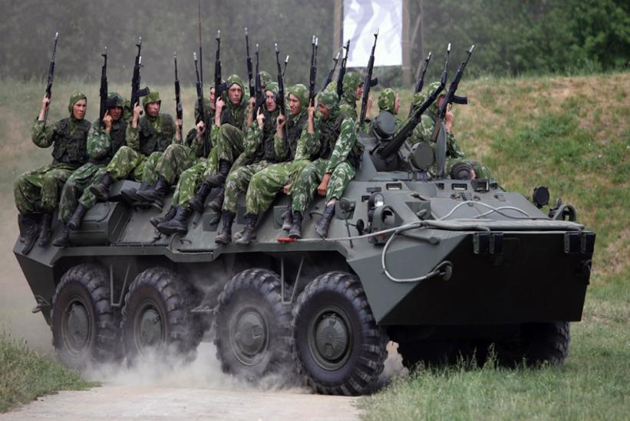
- мотострелковые войска;

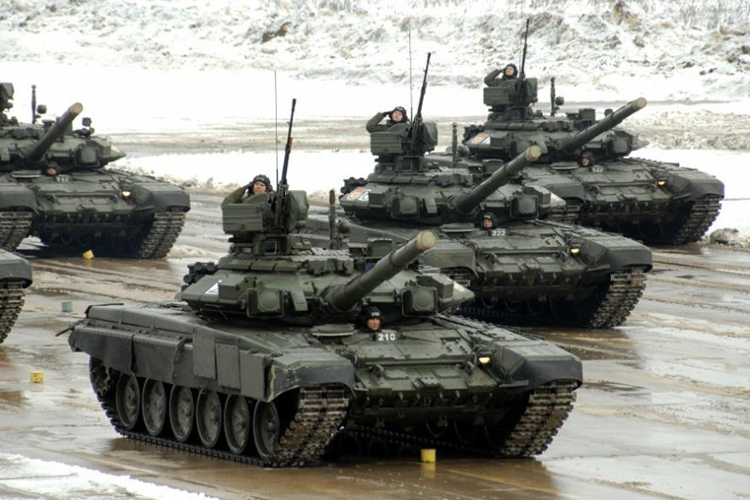
- танковые войска;

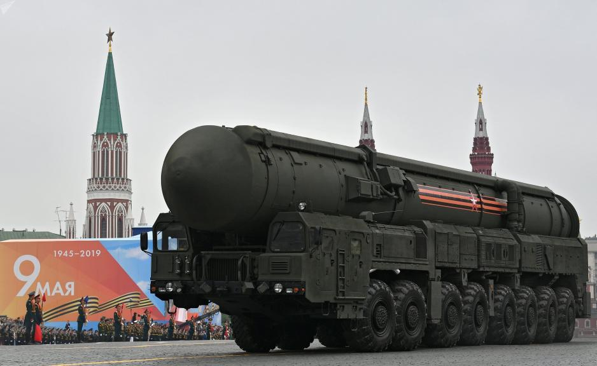
- Военно-воздушные войска;

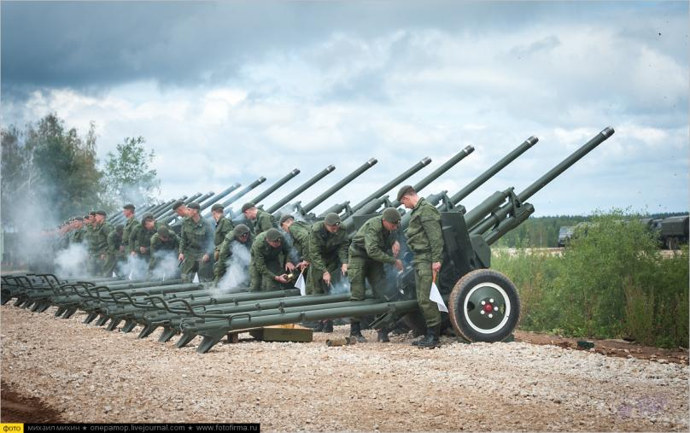
- Артиллерийские войска

- Военно-воздушные войска созданы для того, чтобы охранять границы нашей Родины в небе (воздухе); к ним относятся различные виды авиации: бомбардировочная, истребительская

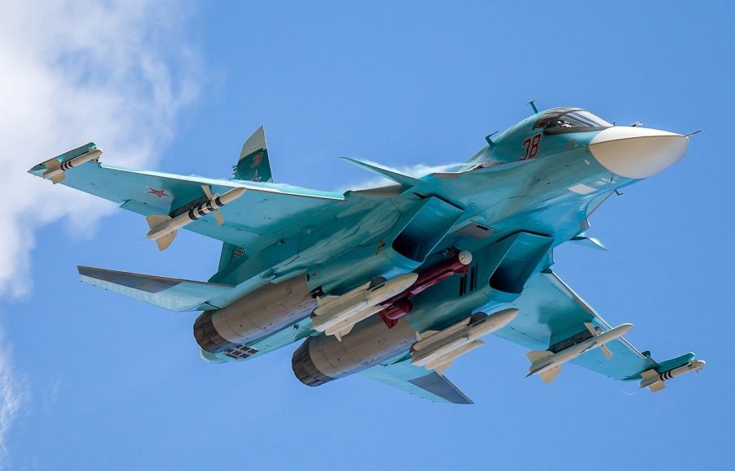
- бомбардировочная авиация;
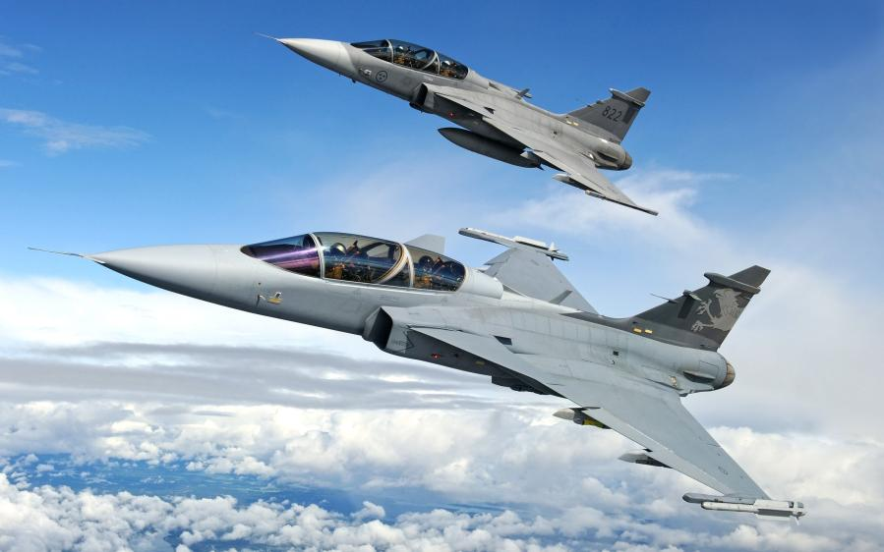
- истребительская авиация
-3. Военно-морской флот необходим для того, чтобы охранять нашу Родину на морских границах.
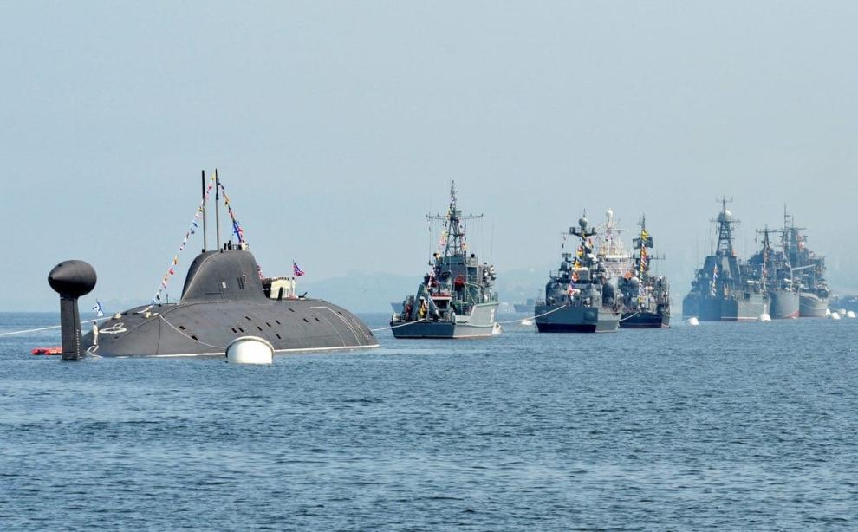
Военно-морской флот состоит из подводных войск, надводных войск.

- Сейчас я буду читать предложения, а ты должен их закончить.
- Почётное дело – защитником быть,
лучше всего на границе... (служить);
- Охраняет наше море,
славный, доблестный ... (моряк);
- На всякой воде у российской земли,
Военную службу несут ... (корабли);
- От красоты истребителей,
Дух захватило у ... (зрителей);
- Есть у машины крылатой пехоты
Пушки, ракеты и пулемёты.
Грозный противник бьёт по броне -
Всё на ученьях как ... (на войне);
- И разведчик пополз, будто краб,
И проник в неприятельский ... (штаб);
- Десантники в минуты
Спускаются с ...(небес);
Воины-солдаты берегут нашу мирную жизнь, охраняют днем и ночью в любое время года.

Сегодня, мы будем рисовать защитника Отечества, солдата - защитника нашей Родины. Перед тем, как начать работать предлагаю побыть солдатом
(физкультминутка).
Встали ровненько, ребята,
Пошагали как солдаты.
Влево, вправо наклонись,
На носочках потянись,
Раз – прыжок,
Два – прыжок,
Отдохнул ли ты дружок?
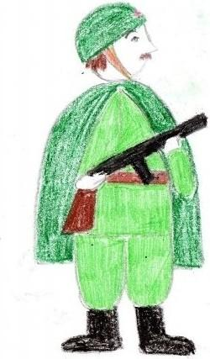

- Кто изображен на картине? Во что одет солдат, солдат?
Дети: Бушлат, брюки, шапка, перчатки, на ногах - сапоги.
-Что нужно знать для того чтобы нарисовать человека? (Нужно знать части тела)
Назовите их (Голова, туловище, 2 руки, 2 ноги)
С чего начнем рисовать? (С головы)
Что нарисуем потом (туловище)
Что нарисуем на следующем этапе? (Ноги и руки)
-Что еще нужно дорисовать солдату?
-Правильно солдатскую одежду: сапоги, каску, выделить детали на одежде и автомат.
- Тогда я вам предлагаю вам нарисовать солдата – защитника нашей Родины.
- Но перед этим разомнемся:
Пальчиковая гимнастика «Солдаты»
Мы солдаты, мы солдаты,
Бодрым шагом мы идём.
(Пальцы маршируют по столу.)
В нашу армию, ребята,
Просто так не попадёшь.
(Пальцы сжаты в кулак, указательный палец поднят вверх и покачивается вправо-влево.)
Нужно быть умелыми,
Сильными и смелыми.
(Ладонь вверх, пальцы растопырены, сжимаются и разжимаются).
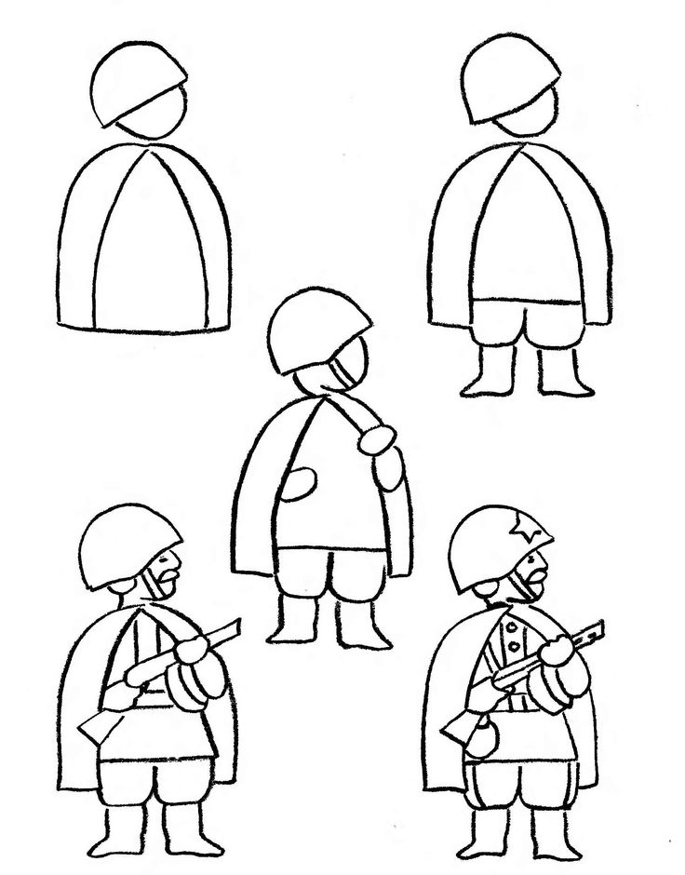
-Приступай к рисованию. Возьми простой карандаш и нарисуйте контур человека. Помни, что рисовать контур надо с лёгким нажимом на карандаш, чтобы при последующем закрашивании изображения не оставалось жестких, грубых линий, Обратите внимание, закрашивать нужно аккуратно, не выходя за контур.
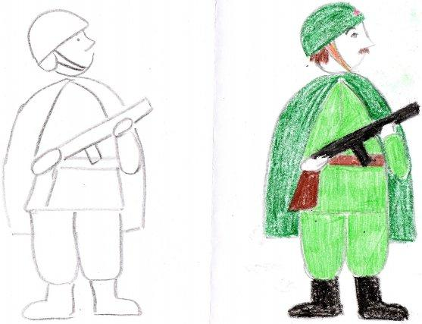
- Следующий этап – оживим наш рисунок, дополнив деталями: небо, земля, солнце
Рассматрите работу, отмечая выразительность, правильное расположение частей тела.
Итог.
-Скажи, что было выполнять легко, а в чём ты затруднялся.

Конспект НОД в старшей группе

Лепка: «Военная техника-танк»
Цель: Научить детей лепить танк из отдельных частей, правильно передавать форму и пропорции. Задачи:
Образовательные:
- упражнять детей в приемах лепки – скатывания, раскатывания и приплющивания;
- закреплять умение соединять выделенные части в одно целое методом примазывания.
Развивающие:
- развивать воображение, смекалку, логическое мышление, память, внимание;
- стимулировать речевую активность детей.
Воспитывающие:
- воспитывать чувство гордости за свою армию;
- продолжать формировать представления детей о военной технике;
- воспитывать аккуратность при работе с пластилином.
Словарная работа: Родина, Россия, солдаты, танк, пушка, поворотная башня, корпус, гусеницы, танкисты, ветераны.
Оборудование: пластилин, стеки, клеенка, влажные салфетки, макеты танков, рисунки с изображением танков, образцы выполнения работы, игрушка Танк, письмо от танкиста.
Предварительная работа: чтение стихов и рассказов об армии, о войне; рассматривание иллюстраций, книг и открыток на военную тематику.

Этапы занятия | Деятельность воспитателя | Деятельность детей | Примечание
- Организационный момент.  - Основная часть.  - Итог занятия | Предлагаю детям встать в круг  - Ребята, послушайте стихотворение:  Я узнал, что у меня  Есть огромная семья!  И тропинка, и лесок…  В поле каждый колосок!  Речка, небо голубое –  Это все мое, родное!  Всех люблю на свете я!  Это Родина моя!  - Ребята, что автор описывает в этом стихотворении?  - Что такое Родина?  - Правильно. Родина место где мы родились, страна в которой мы живем. А как называется наша Родина?  - Кто защищает нашу Родину?  - Ребята, как вы думаете, один солдат может защитить Отечество  - Совершенно верно. Не зря сказано: «Один в поле не воин». А когда много солдат, как это называется?  -Приближаются выходные дни и люди нашей страны будут отмечать очень важный праздник.  Кто сможет правильно сказать его название?  - Что случилось в этот день?  - Кто боролся за свободу нашей Родины?  - А на чем могут передвигаться солдаты в армии?  - А как это все вместе называется?  - Ребята, нам пришло письмо от танкистов Российской Армии.  Они пишут, что им не хватает танков. Просят о помощи. Что же делать? Как мы им можем помочь я не знаю… а вы?  - А мы справимся с вами?  - Какие вы молодцы, что это придумали!.  - Для этого нам необходимо сесть за столы. Девочки проходят за столы. Мальчики проходят за столы.  - А как же выглядит танк?  - У нас в группе есть макеты танков. Давайте рассмотрим их с вами. И вот есть из пластилина танк.  - Ребята какого цвета бывают танки?  - Из каких частей состоит танк?  - Правильно у танка есть: корпус, поворотная башня, пушка, и колеса – гусеницы.  - А зачем у танка гусеницы, а не просто колеса?  - Какого размера части танка по отношению друг к другу?  - Я сейчас попробую слепить, а вы мне помогайте, подсказывайте.  - Вначале мы должны с вами вылепить все части танка, а потом соединить их в одно целое – в готовый танк.  - Берем большой кусок пластилина и стекой отрезаем половину куска.  Одну часть берем, а другую убираем в сторону.  Скатываем ее в шар, затем ладошками приплющиваем, делаем прямоугольник. Выравниваем – это у нас получился корпус танка.  - Что будем делать дальше?  - Берем вторую часть куска и делим ее на две части. Одну часть убираем, а другую берем и снова скатываем шар. Затем снова ладонями приплющиваем – получилась поворотная башня.  - А что у башни есть?  - Берем оставшийся кусок пластилина и скатываем колбаску – это получилась пушка.  - Что осталось сделать?  - Теперь берем пластилин черного цвета и от куска отрезаем четыре равные части ( такой же величины как на пушку использовали).  - Из двух частей сделаем колеса, а для этого каждую из двух частей разделим на четыре части. Скатаем шарики, пальчиками приплюснем их.  - из двух оставшихся частей сделаем гусеницы. Скатаем длинненькие колбаски и пальчиками их приплюснем, сделаем их как ленточка.  Вот и готовы все части танка.  Теперь давайте соединять.  (Соединяем, примазываем..)  - На корпус крепим поворотную башню, к ней крепим пушку. Осталось прикрепить гусеницы.  - Прикрепляю черные шарики ( колесики) и жгутики- ленточки.  - Все детали хорошо примазываем.  - Получился танк.  - Перед тем как вы начнете делать танк, нужно размять пальчики:  А - ты – баты, а - ты – баты.  На парад идут солдаты.  Вот идут танкисты.  Потом артиллеристы.  А потом пехота,  Рота за ротой,  Рота за ротой!  - Встряхнули кисти рук, погладили ладошки… МОЛОДЦЫ!  - Ребята давайте вспомним порядок выполнения работы:  - Что мы делаем вначале?  - Что нужно сделать дальше?  - Что следующее делаем?  - Что дальше делаем?  - И что же нам осталось сделать?  - Правильно! При выполнении работы помните, что работать нужно аккуратно.  Можно начинать.  В ходе работы смотрю за правильным выполнением, помогаю, даю совет.  - Ребята, кто закончил работу, поставьте свои танки на стол ко мне и убирайте свои рабочие места.  - Ребята, вы наверное устали? Давайте отдохнем.  Как у нашего Илюши  Есть ракеты, танки, пушки,  Самолеты, корабли –  Это Армия страны!  - Тихо сели на свои места.  - Ребята давайте посмотрим на ваши работы. Какая работа вам больше всего нравится и почему?  У кого самый аккуратный танк?  ( Отмечаю + и - детских работ, хвалю и говорю на что стоит обратить внимание.  -Вот теперь мы все наши танки укладываем в коробочку - посылку для танкистов.  - Что сегодня мы делали с вами?  - Вам понравилось лепить танки?  - Что вам было сложно?  - Кому было сложно и потребовалась помощь – потопайте ногами, а кому было легко, похлопайте в ладоши.  Молодцы! Всем большое спасибо за работу. Занятие окончено. | - Родину.  - Это место в котором мы родились.  - Россия.  - Солдаты.  - Нет, не может.  - Армия.  - День Победы.  9 мая.  - Наши войска одержали победу над фашизмом.  - Солдаты и все кто мог воевать.  - На танке, на самолете, на корабле.  - Военная техника.  - Мы можем слепить танки.  - Справимся!!!  - У него есть пушка, гусеницы.  - Зеленого, коричневого, цвета маскировки.  - Корпус, поворотная башня, пушка, колеса – гусеницы  - Чтобы танк везде мог проехать.  - Корпус –большой, башня –меньше, пушка маленькая и длинная.  Наблюдают за ходом выполнения работы.  - Поворотную бащню.  - Пушка.  - Гусеницы и колеса.  Смотрят и слушают.  Шагают пальцами по столу.  Соединяют пальцы правой и левой руки.  - Сначала лепим корпус  - Поворотную башню.  - Пушку.  - Гусеницы.  - Соединить все части танка в единое целое.  Все кто выполнил работу, ставят ее на стол воспитателя.  Шагаем на месте, затем руки вверх, затем от груди выталкиваем вперед, затем руки в стороны, затем одна рука на поясе, а другую держим у лба и смотрим вдаль. В конце руки в стороны.  Слушают  - Лепили танки.  -Да.  Понравилось.  (Ответы детей)  Топают ногами и хлопаю в ладоши. | СТУК В ДВЕРЬ!!!!  Почтальон принес письмо.  Дети рассаживаются по рабочим местам.  Рассматривание макетов танка, и иллюстраций.  Объяснение  Вопросы к детям  Поэтапно идет показ выполнения работы.  Пальчиковая гимнастика  Самостоятельная деятельность детей.  Физминутка  Анализ детских работ.

1. Рациональнее всего для создания правдоподобного танка использовать коричневый, черный и зеленый цвета пластилина из набора. Эти оттенки можно применять отдельно и смешивать между собой. Если же ребенок захочет создать более яркую игрушку, не стоит переубеждать его, ведь ему должно быть интересно заниматься этим видом творчества. Также для создания рельефных деталей запаситесь лопаточкой треугольной формы.
2. Смешайте коричневый и немного черного материала, но не до конца, должен получиться легкий мраморный эффект. Разделите полученный кусочек на две части, сформируйте из них длинные плоские детали.
3. Из черного пластилина слепите 8 колес. Старайтесь, чтобы они были почти одинакового размера.
4. На каждом колесе с одной стороны сделайте вмятины уголком лопаточки.
5. Выложите 4 колеса в ряд и оберните длинной плоской заготовкой из темно-коричневого пластилина. Должна получиться гусеница. На ее внешней стороне сделайте множество продольных надрезов лопаточкой, чтобы получить правдоподобный рельеф. Аналогичным образом поступите с остальными колесами.
6. Платформу танка сделайте из спичечного коробка, облепив его сверху коричневым пластилином. По обе стороны разместите гусеницы с колесами.
7. На платформу поместите кабину. Это может быть овальная деталь из коричневого пластилина.
8. Добавьте дуло к центральной части кабины и различные мелкие детали. Облепите небольшой карандаш коричневым пластилином и прикрепите к поделке. Не забудьте о круглом люке.
9. По желанию танк можно украсить красной звездой или родным флагом.

Конспект ОД по аппликации
на тему: «Военный самолет»
Цель: Развитие творческих способностей, учить детей вырезать детали для самолета, аккуратно намазывать клеем пользуясь салфеткой, воспитывать аккуратность и эстетический вкус.

Задачи:
Развивающие:
Развивать, внимание, память и мышление.
Способствовать развитию мелкой моторики рук; обогащению и активизации словаря детей;
Обучающие:
Формировать интерес к работе, умение создавать в определенной последовательности детали самолета
Воспитательные:
воспитывать у детей чувство сопереживания, желание прийти на помощь
воспитывать аккуратность в выполнение работы, аккуратно приклеивать детали и т. д.

Предварительная работа: Рассказ детям О блокаде Ленинграда, чтение стихотворения, беседа на тему "Военные самолеты"
Материалы:
- голубой картон
- спичечный коробок
- ножницы
- клей ПВА, момент
- пробка
-кисточки
- клей
-салфетки

Ход ОД

- Организационный момент.
В: Ребята, мы с вами узнали, что такое ВОВ, блокада Ленинграда. 27 января будем поздравлять всех наших ветеранов, которые участвовали в освобождении этого города. И к этому событию мы сделаем панораму военного времени. Но сначала давайте вспомним, кто и как обеспечивал победу в войне.
(Танкисты на танках, зенитчики, артиллеристы – пушками и зенитными установками, моряки – военными кораблями, летчики – с самолетов)

Отгадаем загадку:
Кто мне скажет, что за птица
В небесах, как ветер, мчится,
Белый чертит за собой
След в лазури голубой?
А ведёт её пилот!
–Что же это?
Д:Самолёт
В: правильно самолет

2. Рассматривание самолета:
В:Ребята, а давайте рассмотрим самолет!
В:Кто управляет самолетом?
Д: пилот.
В: Из каких частей состоит самолет?
Д: кабина, крылья, хвост, мотор, шасси

Физкультурная минутка:
Самолеты загудели (вращение перед грудью руками)
Самолеты полетели (руки в сторону поочередные наклоны влево, вправо)
На полянку тихо сели (присесть руки к коленям)
Да и снова полетели.

3. Выполнение аппликации
По трафарету вырезаем детали самолета.
Фото 1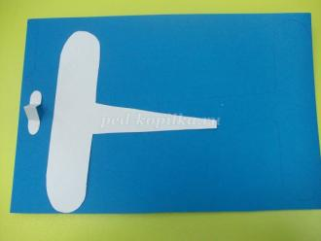Фото 2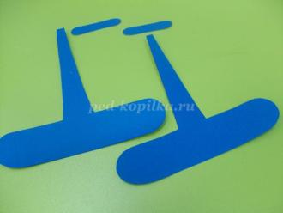
Приклеиваем спичечный коробок. Из картона вырезаем полоску. Приклеиваем.
Фото 3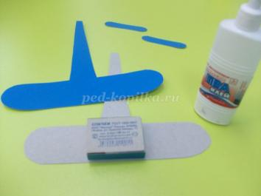
Одинаковые заготовки приклеиваем с другой стороны.
Фото 4
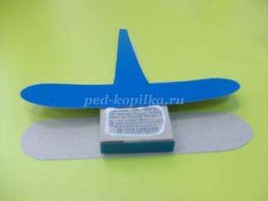 Фото 5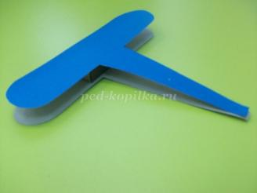
Хвост. Вырезаем полоску 5 см *1 см. С двух сторон края закругляем. Полоску делим на три части по 1.5 см. Сгибаем при помощи канцелярского ножа.
Фото 6
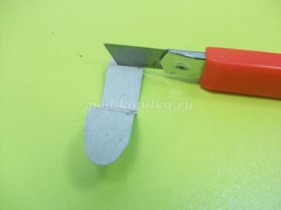 Фото 7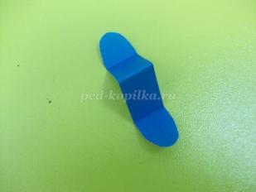
Приклеиваем звездочки.
Фото 8
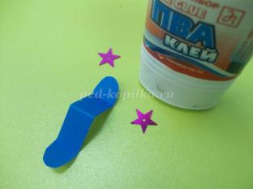 Фото 9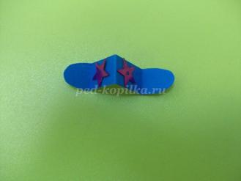
От пробки отрезаем кружок.
Фото 10
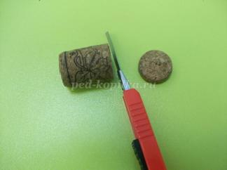 Приклеиваем.
Фото 11 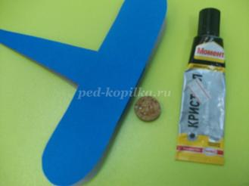 Фото 12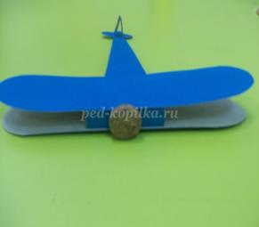

Делаем пропеллер.
Фото 13
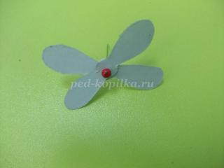
При помощи иголки, прокалываем пробку и закрепляем деталь.
Фото 14
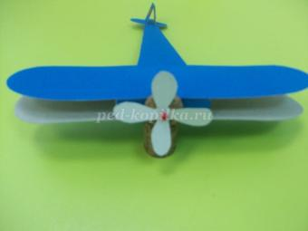
.
4. Молодцы ребята! Вот какие красивые самолеты у нас получились.

Консультация «Семейные традиции».

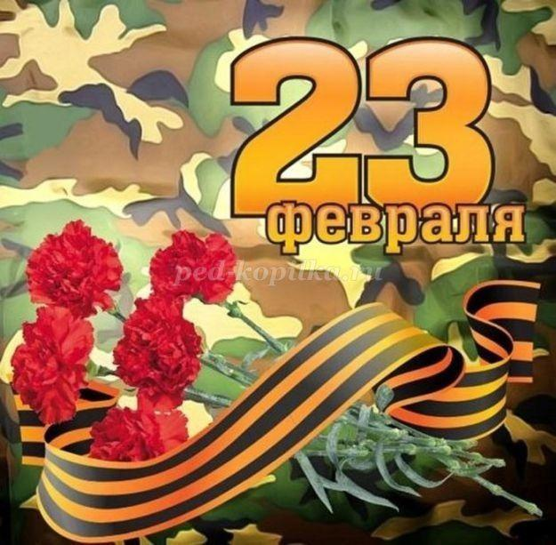
23 февраля – семейный праздник! Ни для кого не секрет, что главное для любого праздника – не подарок, а настроение и внимание, которое вы дарите близким. Именно поэтому важен не сувенир, купленный в магазине, а что и как будет придумано и сделано совместно с ребенком. Ведь сама подготовка – это уже праздник.
- При организации празднования 23 февраля, для начала нужно собрать семейный совет (втайне от дедушки, папы и брата). Данное таинство не только содержит в себе определенный педагогический момент (разговор о том, как сделать приятное другому человеку), но и будет для малыша отличной тренировкой умения хранить тайны.
- Чтобы у всех появилось праздничное настроение, необходимо создать соответствующую атмосферу. Для этого лучше подготовить все заранее, а накануне вечером или утром 23 февраля расставить и развесить украшения по заранее продуманному плану. Каждый ребенок ради такого события готов встать пораньше. Вопервых, создать отличное настроение и празднично отметить 23 февраля помогут воздушные шары. Отличным украшением будет гирлянда из шаров, буквы на которых складываются в поздравление. Во-вторых, все дети любят вырезать и клеить. Эти навыки можно использовать для создания украшений в виде флажков. Если они двойные, то их будет удобно развешивать на нитке. На флажковые гирлянды можно наклеить картинки, поздравительные надписи или украсить рисунками. И совсем неважно, какими они будут, главное, что это творчество малыша. А в процессе работы можно разучить поздравительный стих. Утреннее приветствие, когда все готово, можно включать подходящую музыку и идти поздравлять любимых мужчин. Для начала можно хором и весело сказать речь, а затем подарить рукодельные подарки.
- Завтрак праздничного дня также может быть тематическим (например, морским или солдатским). Немного фантазии в названиях обычных блюд и различные съедобные мелочи облегчат выполнение этой задачи. Превратить бутерброд в яхту поможет лист салата, закрепленный зубочисткой или соломинкой в виде паруса, и маленькая стопка сыра в роли капитанского мостика. Если папа уходит на работу очень рано, то заочное поздравление в виде открытки, сделанной своими руками, на столе также доставит ему массу положительных эмоций.
Варианты подарков разнообразные.

Консультация для родителей «История праздника 23 февраля»

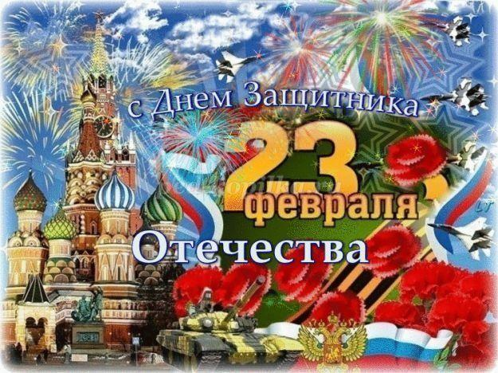
Два десятка лет назад праздник 23 февраля носил несколько иное название - День Советской Армии и Военно-морского флота.
Тем не менее, смысл и значение праздника остаются, прежними и сейчас. Как и любой другой праздник, День защитника Отечества имеет свою историю.
28 января 1918 г. В. И. Ленин подписал всем известный Декрет о создании Рабочекрестьянской Красной Армии, а некоторое время спустя -11 февраля 1918 г. - им же был подписан Декрет о создании Рабоче-крестьянского Красного Флота. Таким образом, можно сказать, что впервые в мире появилась армия нового типа, которая в первую очередь защищала интересы государства рабочих и крестьян.
В тревожные дни февраля 1918 г. стало известно, что многочисленные войска кайзеровской Германии движутся на Петроград. В связи с этим 21 февраля В. И. Ленин пишет свое известное воззвание «Социалистическое отечество в опасности!». В нем он призывал советского солдата «защищать каждую позицию до последней капли крови». Через два дня Исполком Петроградского Совета принимает историческое решение о введении нового красного дня календаря. День 23 февраля был объявлен днем защиты социалистического Отечества.
В многолетней героической истории Советской Армии и Военно-морского флота количество исторических побед и подвигов не знает своего точного числа. В годы Великой Отечественной войны, в жестокой битве с немецким фашизмом, Советская
Армия смогла отстоять свободу и независимость нашей Родины, спасла мировую цивилизацию от фашистского варварства, оказала мощную поддержку освободительной борьбе соседских и европейских народов ценой миллионов жизней и изломанных судеб советского народа.
В годы Великой Отечественной 23 февраля ознаменовалось следующими событиями:
23 февраля 1942 г. - И. В. Сталин в своём приказе подвёл итоги 8-месячной борьбы с войсками гитлеровской Германии;
23 февраля 1943 г. - к этой выдающейся дате Красная Армия разгромила фашистов под Сталинградом;
23 февраля 1944 г. - к 26-ой годовщине создания Красной Армии советские части форсировали Днепр, а Президиум ВС СССР отметил званием Героя Советского свыше двухсот генералов, офицеров, сержантов и рядовых;
- февраля 1945 г. - увидел свет Приказ №5 Верховного Главнокомандующего, посвящённый итогам зимнего наступления. К этой дате захватчики были окончательно вытеснены из СССР.
С 1946 года праздник стал называться Днем Советской Армии и Военно-Морского Флота.
В феврале 1995 года Государственная Дума России приняла федеральный закон «О днях воинской славы России». В котором этот день назван так: «23 февраля - День победы Красной Армии над кайзеровскими войсками Германии в 1918 г. - День защитника
Отечества».
- марта 2006 года Госдума постановила исключить из официального описания праздника в законе слова «День победы Красной Армии над кайзеровскими войсками Германии (1918 год)».
Такова краткая история праздника 23 февраля. Как бы эта история ни сложилась, для нашей страны сегодня он считается праздником настоящих и будущих мужчин - защитников Отечества. Последняя мировая война стала хорошим уроком для всех посягавших на независимость нашей Родины, а 23 февраля - является отличным поводом в очередной раз напомнить, что в России есть, кому постоять за честь страны.
Мы поздравляем наших пап, дедушек, дядей, братьев, друзей с этим доблестным праздником.
23 февраля — праздник мужества, храбрости, смелости и отваги. Даже маленький мальчик может быть защитником. Пусть пока ещё не Отечества, но защитить слабых, беззащитных - это очень важное дело. Ведь чувство Родины начинается у ребенка с отношения к семье, к самым близким людям - к матери, отцу, бабушке, дедушке. Это корни, связывающие его с родным домом и ближайшим окружением. И сегодня Российская Армия надежно защищает свою страну от врагов. Российский солдат смелый, мужественный. День 23 февраля уже давно стал особенным днем для всего российского народа. Во все времена своей истории для России военная служба была делом чести каждого солдата, а преданное служение своему Отечеству - высшим смыслом жизни и службы воина. Верность долгу и данной присяге, самоотверженность, честь, доблесть, порядочность, самодисциплина, беспрекословное подчинение приказу старших по званию - вот традиции Российского воинства. Именно эти традиции чтили и понастоящему дорожили ими наши отцы и деды, прошагавшие огненными дорогами войны.
Чем можно заняться с детьми дома и как отметить праздник?
Взрослые могут прочитать стихи ко Дню защитника своим детям, сделать вместе с детьми открытки для папы. Рассмотрите картины «Три богатыря», «Гусар», «Рыцари», и другие, расскажите кратко о кодексе чести, о качествах каждого героя. В чем они схожи, в чем различаются. Поговорите о качествах настоящего мужчины.
Игры по картине:
- Рисуем или лепим из пластилина 3 богатырей.
- Делаем доспехи для ребенка из бумаги или картона.
- Нарезаем цветную бумагу полосками и делаем кольчугу для любимого медведя. Из картона или фольги – меч для него. 4. Играем в защитников русской земли.
Также можно посмотреть вместе с детьми мультфильмы, посвященные воинам и богатырям:
«Садко богатый» (Союзмультфильм, 1975г.)
Мультфильмы из серии: «Былины. Василиса Микулишна» (Союзмультфильм, 1975г.)
«Детство Ратибора» (Союзмультфильм, 1973г.
«Добрыня Никитич» (Союзмультфильм, 1965г.)
«Илья Муромец» (Союзмультфильм, 1975г.)
«Илья муромец и Соловей-разбойник» (Союзмультфильм, 1978г.)

